1. 개요 ３
1.1. 목적 ３
1.2. Scope ３
1.3. Definition and Alias ３
2. 시스템 아키텍처 모델 ４
2.1. Architecture ４
2.2. Business Model ４
3. 개발 환경 ５
3.1. 개발툴 ５
3.2. 버전관리계획 ５
3.3. 데이터베이스 접근 계획 ５
4. 명명 규칙 ６
4.1. 디렉토리 명명 규칙 ６
4.2. Class 및 interface 명명 규칙 ６
4.3. Class 내부의 변수 및 메서드 명명 규칙 ７
4.4. Activity 내 리소스 id의 명명 규칙 ７
4.5. 데이터베이스 명명 규칙 ７
5. 개발 구조 ９
5.1. 디렉토리 구조 ９
5.2. 공용 라이브러리 구조 ９
5.3. 서비스 패키지 기본 구조 ９
6. 코드 구조 １１
6.1. JAVA 코드 구조 １１
6.2. Xml 코드 구조 １２

시스템 아키텍처 모델

Business Model

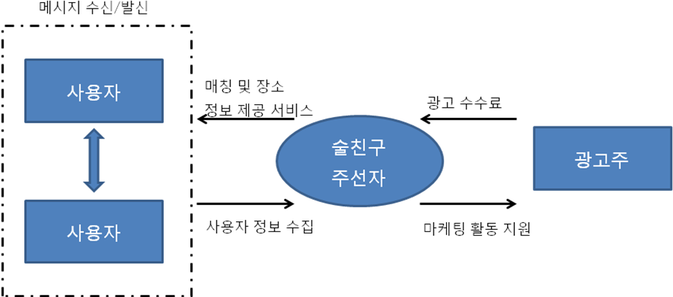
  - 사용자에게 매칭 서비스를 제공한다.
  - 매칭을 지원하기 위한 장소 등의 기타 정보를 제공한다.
  - 수집된 사용자 정보를 바탕으로 기업의 광고 등 마케팅 활동을 지원한다.
  - 광고 효율을 바탕으로 광고주에게서 광고 수수료를 지불 받는다.

Achitecture Model
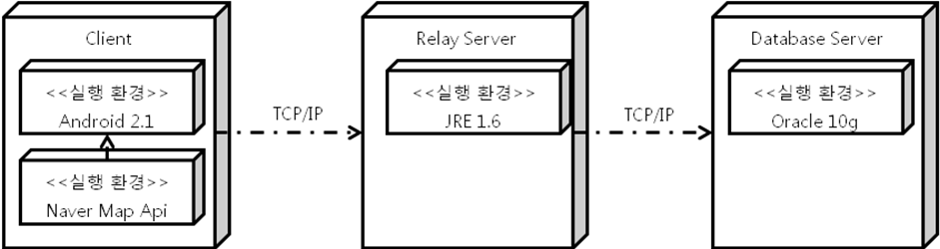

개발 환경

개발툴
  - eclipse-java-helios-SR2-win32 를 기본 개발 언어로 사용한다.
  - Java JDK 1.6 을 Java 프로그램 개발 Kit로 사용한다.
  - Android SDK 2.1 를 Android 개발 Kit로 사용한다.
  - Map 정보 활용을 위해 Naver Map Api를 사용한다.
    - http://dev.naver.com/openapi/apis/map/android/example
  - Motorola Motoroi (Android version: 2.1)을 기본 테스트기로 사용한다.
  - Oracle 10g XE 를 Database로, SQL developer를 Database 관리 도구로 사용한다.
  - Git(eGit 1.0.0) 을 형상 관리 툴로서 사용한다.
    - http://www.eclipse.org/egit/
  - 그 외 설계를 위해 StarUML, ERWin 등을 사용한다.

버전관리계획
  - 개발자 로컬 PC의 Android Emulator 환경을 기반으로 개발하는 것을 기본으로 하며, 타 개발자 작업 내용의 참조가 요구되는 경우에는 해당 작업 내용을 개발자 로컬 PC로 이전받아 참조하며, 공용 라이브러리의 확장은 최종 개발 책임자에게 제작을 의뢰한다.
  - Data Base 서버의 관리 및 작업 내용 반영은 해당 개발 책임자가 작업한다.
  - Relay Server 의 관리 및 작업 내용 반영은 해당 개발 책임자가 작업한다.
  - 단위 개발 작업이 완료되면, 최종 개발 책임자는 해당 결과물을 받아 테스트 서버에 설치한다.
  - 개발 진행중인 작업 내용의 경우 개인 단위의 백업관리가 이루어지며, 개발 완료 작업 내용과 일(daily)단위의 백업은 최종 개발 책임자가 맡는다.

데이터베이스 접근 계획
  - 모든 개발자는 하나의 데이터베이스 서버(테스트 혹은 운영서버)를 공유하여 사용한다.
  - 데이터베이스의 접근은 Relay Server의 JDBC를 이용하여 접근하며, 자체 Database Pooling모듈을 사용하며, 필요한 경우 DB 리소스는 독립적으로 획득할 수 있다.

명명 규칙
  - DB / Relay Server / Mobile Service 의 명명은 각기 해당 책임자가 세부 규칙을 확정하며, 모두 별개의 명명 규칙을 가진다.
  - DB 의 테이블 및 테이블의 필드를 포함하는 내부 스키마는 명명규칙은 해당 책임자가 개별 작성한다.
  - Relay Server의 명명규칙은 Mobile Service의 명명 규칙과 공유한다.
  - Mobile Service의 리소스 자원의 파일명은 리소스 id에 관련 파일 형식의 확장자를 덧붙인다.
  - Relay Server 의 리소스 자원의 파일명은 Mobile Service의 리소스 id에 관련 파일 형식의 확장자를 덧붙인다..

디렉토리 명명 규칙
  - 영문 혹은 숫자로 구성하되 소문자를 사용하며, 첫글자는 반드시 영문자로 한다.
  - 특수문자의 사용은 공백문자를 대신하여 밑줄(_)을 사용하며, 그 외 특수문자 사용을 불허한다.

Class 및 interface 명명 규칙
  - 영문 혹은 숫자로 구성하며, 모든 특수문자의 사용을 불허한다.
  - 첫 글자는 영문 대문자로 한다.
  - 공백을 대신하여 공백 이후 나타나는 첫 글자를 대문자로 표현한다.
  - Interface는 형용사를 사용해, 구현 클래스가 하는 일을 명확히 알 수 있도록 한다.
  - DAO, DTO 는 해당 사용 테이블 또는 뷰의 이름의 뒤에 DAO, DTO를 덧붙인다.
  - 구현 클래스의 경우, 객체를 만들어 사용하는 모든 클래스는 명사로 지정하며, 그 외 행동만을 가지고 있는 클래스(맴버 변수를 가지지 않는 클래스)는 동사를 사용하여 명명한다.
  - Mobile Service의 뷰를 표현하는 Activity 및 Dialog클래스의 명명규칙은 다음과 같다.
    - Activity 를 상속받아 사용하거나, 클래스의 주 역할이 직접적인 Activity 생성 및 사용에 있다면, 이름의 마지막에 Activity를 덧붙인다.
    - Activity 클래스 이름의 처음은 나타내고자 하는 데이터 모델 및 배경을 나타낼 수 있는 명사를 사용한다.
    - 해당 클래스의 주목적에 해당하는 동사를 ‘Activity’ 앞에 삽입한다. 하지만 주목적이 데이터 모델를 보여주는데 있다면 동사를 생략한다.
      - 예) MemberJoinActivity, MemberDropActivity, ProfileActivity, MapActivity
    - 만약 Activity의 스타일이 해당 Activity를 호출하는 Activity 내부에 표현되는 Dialog 스타일이라면 이름의 마지막에 Activity를 Dialog로 치환한다.

Class 내부의 변수 및 메서드 명명 규칙
  - 메서드는 첫단어를 역할에 관련한 동사로 하며, 그후 단어는 역할에 대한 목적어를 사용하며, 여러 역할을 동시에 하는 메서드는 And 로 그 역할을 구분한다.
    - Examples : sendQuery, sendQueryAndGetResult
  - 변수는 첫 단어를 해당 변수의 데이터타입을 표현하며, 그 이후 변수의 역할 및 성질에 관련된 단어를 덧붙인다.
  - 클래스의 맴버 변수의 경우 첫 글자를 m 으로 시작하며, 이후는 변수의 명명규칙을 동일하게 따른다.
    - Examples : mIntNumOfLecturerooms, mLinearIpHistory
  - 상수는 모두 대문자로 표현한다.
  - 변수의 경우 단순 증감이며 for문 등의 제어문 내에서 선언되는 경우 <i,j,k> 등의 간단한 소문자를 사용한다.(‘p’는 예약된 변수로써, PreparedStatement의 index에서 사용한다.
    - 예) for(int i=0;i<10;++i)

리소스 id의 명명 규칙
  - 영문 소문자와 숫자, 밑줄(_)만을 사용한다.
  - 첫 글자는 반드시 영문 소문자로 한다.
  - Activity 내부에서 사용되는 리소스 id의 명명 규칙
    - 사용되는 Activity 클래스명으로 시작하며 Activity 클래스의 Activity 및 Dialog는 제거한다. 그리고 대문자는 모두 소문자로 치환한다. 그리고 밑줄(_)을 덧붙인후 리소스의 종류를 명시하고, 다시 밑줄(_)을 덧붙인후 리소스의 역할에 관련한 단어를 덧붙인다.
      - Examples : ipmanagement_button_send
    - Activity의 Layout 리소스의 명명은 Actvity 클래스 명에서 Actvity를 제외한 이름으로 한다.
      - Examples : memberjoin.xml
    - 여러 Activity에서 공동적으로 사용되는 리소스는 앞의 명명규칙에서 Activity 이름과 첫 밑줄(_)을 제거한다.
      - Examples : style_custombutton
  - 사용되는 리소스의 확장자는 아래와 같다.
파일 형식 | 파일 확장자
image | .png, .bmp, .jpg
sound | .wav, .mid
Config | .properties
Xml | .xml
표 1 파일 확장자

데이터베이스 명명 규칙
  - 테이블 명칭 : 정보의 성격을 나타낼 수 있는 명사를 사용한다.
    - 예) EMPLOYEE(직원), COURSE(과정)
  - 필드 명칭 : 테이블마다 공통적인 id와 name필드의 경우 테이블 명칭의 약자에 구분자(‘_’)를 붙이는 형태로 사용하며, 테이블의 고유한 필드인 경우 데이터의 성격을 나타낼 수 있는 명사를 사용한다.
    - 예1) emp_id, std_id
    - 예2) lc_name, emp_name, std_name
  - Table Constraint : 각 테이블의 제약조건은 아래와 같이 명명한다.
    - Primary_Key : 기본키는 해당 테이블의 약어와 PK_ 를 같이 사용한다.
      - 예: PK_USERINFO_ID
    - Foreign_Key : 외뢰키를 설정할 두 테이블의 약어와 FK_ 를 같이 사용한다.
      - 예: FK_POSTINFO_ID
    - Check : 체크할 테이블의 약어와 컬럼명, CH_ 를 같이 사용한다.
      - 예: CH_USERTINFO_SEX
  - 트리거 명칭 : 해당 테이블 명에 구분자(‘_’)를 붙인 후 트리거의 역할을 나타내는 명사를 사용한다.
    - 예) ip_log
  - Index 명칭 : INDEX_ 에 해당 테이블명, 구분자(‘_’), 해당 열의 이름을 붙인다.
    - 예) INDEX_USERINFO_ID

개발 구조

디렉토리 구조
  - 경로는 Document Root 을 기준
  - Directory 구조
    - Java Source 디렉토리 : \src
    - Java Class 디렉토리 : \bin
    - 리소스 디렉토리 : \res
    - 설정 디렉토리 : \properties
    - 기타 라이브러리 : \lib
  - Mobile Service 의 Resource 파일 디렉토리 : Android 개발 표준을 따름
    - Layout 파일 : \res\layout
    - 이미지 파일 디렉토리 : \res\drawable-hdpi
    - 애니메이션 파일 디렉토리: \res\anim
    - 사운드 파일 디렉토리 : \res\raw

공용 라이브러리 구조
  - 서비스 독립적으로 사용될 수 있는 라이브러리들의 집합
  - Relay Server 와 Mobile Service 간의 공통으로 사용되는 라이브러리
    - 통신 패키지: .class 파일과 .properties 파일을 포함한다.
    - DAO 및 DTO class 의 정보를 가진다.

